ФГБОУ ВО
Уфимский университет науки и технологий
Кафедра Технической Кибернетики

Отчет
по практической работе №2
по дисциплине «Сетевые технологии»

Выполнил: ст. гр.
ИВТ-ПО-401Б
Данилова А. А.
Принял: к.т.н., к.ф.н.
Насыров Р. В.

Уфа 2026 г.
Этап 1. Создание виртуальной среды (Virtualenv)
Виртуальная среда — это изолированная среда разработки, в которой хранятся зависимости приложения (установленные пакеты). Среда создавалась в папке todos.
В терминале выполнена команда создания папки и перехода в неё: mkdir todos && cd todos. Затем создана виртуальная среда командой: python3 -m venv venv. В результате внутри папки появилась папка venv, в которой находятся папки bin и lib: в lib хранится копия интерпретатора Python, в bin — файлы, обеспечивающие работу среды.
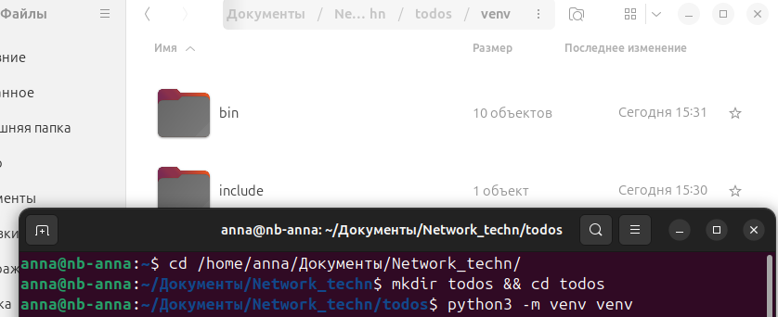
Рисунок 1. Создание папки проекта и виртуальной среды
Для работы внутри виртуальной среды её необходимо активировать командой: source venv/bin/activate. После активации перед приглашением терминала появляется префикс (venv).
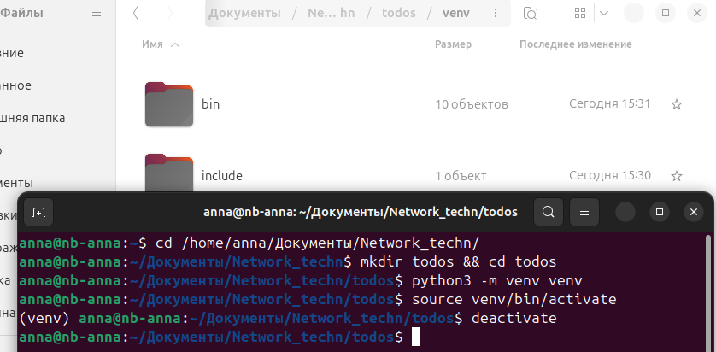
Рисунок 2. Активация виртуальной среды
Этап 2. Управление пакетами с помощью pip
pip — это менеджер пакетов Python. Он автоматизирует установку и удаление пакетов. Команда pip list выводит список установленных пакетов. Команда pip install fastapi устанавливает пакет FastAPI — фреймворк, на котором строится приложение.
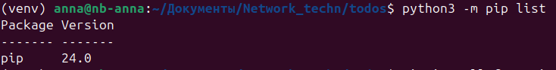
Рисунок 3. Cписок установленных пакетов
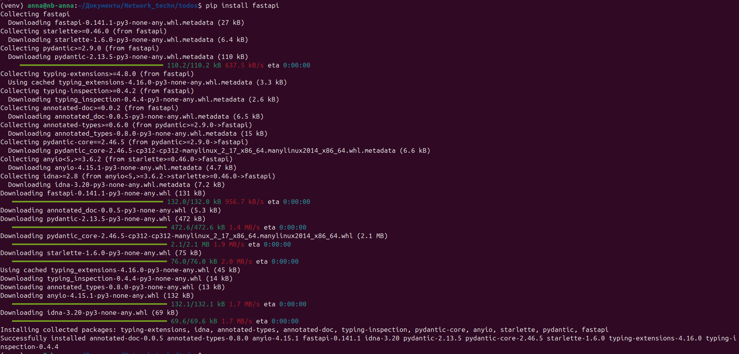
Рисунок 4. Установка пакета fastapi
Команда pip freeze > requirements.txt сохраняет список установленных пакетов в файл requirements.txt. Содержимое файла просматривается командой cat requirements.txt.
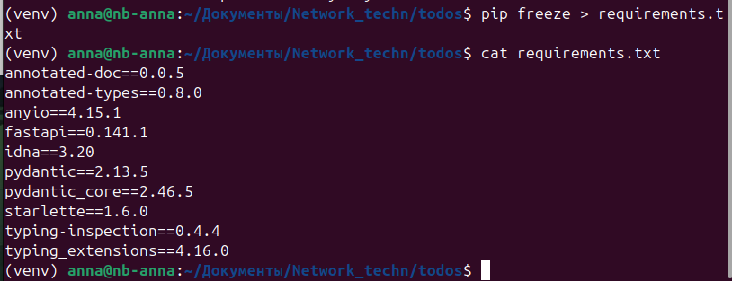
Рисунок 5. Список пакетов в файле requirements.txt
Этап 3. Настройка Docker
Docker — инструмент для контейнеризации приложений. Файл Dockerfile содержит инструкции, по которым собирается образ приложения. Для примера создан файл hello.py, а Dockerfile содержит строки: FROM python:3.8; WORKDIR /usr/src/app; ADD . /usr/src/app; CMD ["python", "hello.py"].
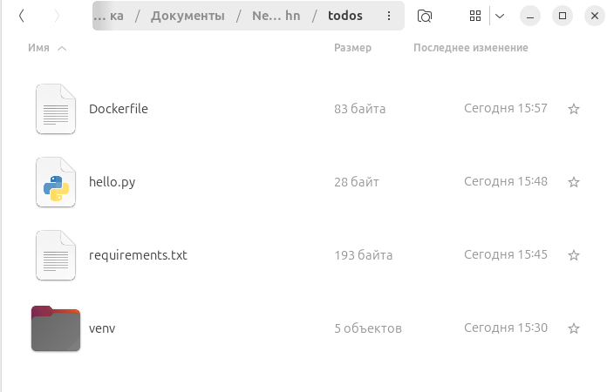
Рисунок 6. Содержимое папки проекта (Dockerfile, hello.py)
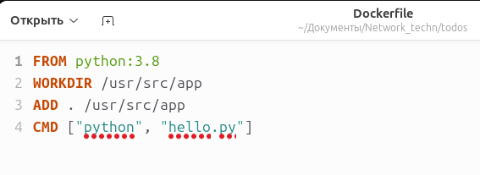
Рисунок 7. Содержимое файла Dockerfile
Образ собирается командой: docker build -t getting_started . Команда загружает образ Python и выполняет инструкции из Dockerfile.
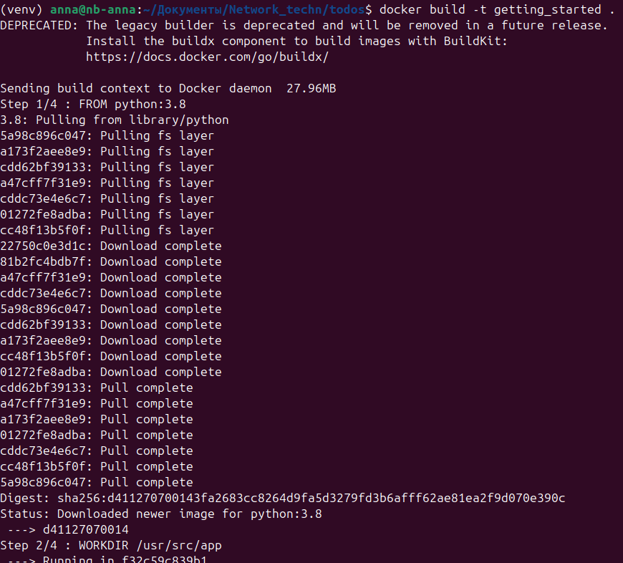
Рисунок 8. Сборка образа Docker
Запуск контейнера выполняется командой: docker run getting_started Приложение выводит текст Hello from Docker!. Это значит, что контейнер собран и работает корректно.
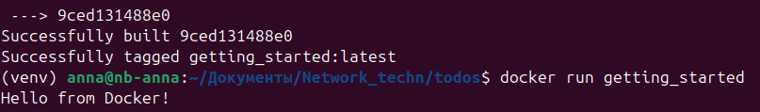
Рисунок 9. Запуск контейнера Docker
Этап 4. Создание приложения FastAPI
FastAPI — это веб-фреймворк Python для создания API. В виртуальной среде установлены зависимости: pip install fastapi uvicorn. Пакет uvicorn запускает сервер приложения.
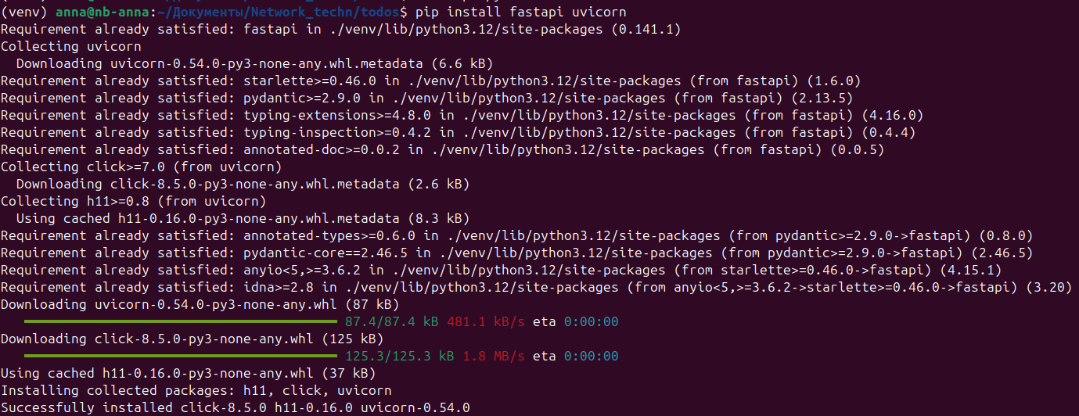
Рисунок 10. Установка зависимостей fastapi и uvicorn
Создан файл api.py со следующим кодом:
from fastapi import FastAPI
app = FastAPI()
@app.get('/')
async def welcome() -> dict:
return {"message": "Hello World"}
В приложении создан маршрут «/», который обрабатывает только GET-запросы и возвращает приветственное сообщение Hello World.
Рисунок 11. Создание файла api.py
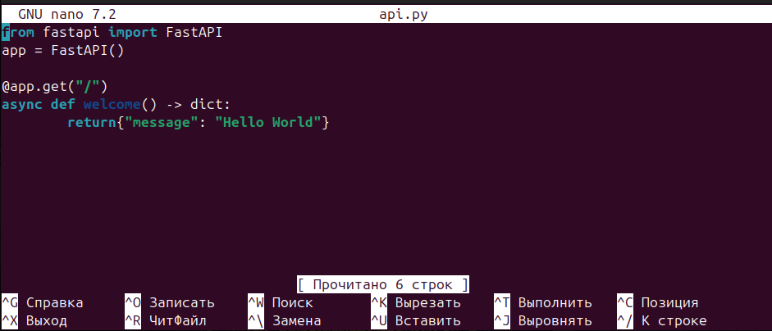
Рисунок 12. Код приложения в файле api.py
Запуск приложения выполнен командой: uvicorn api:app --port 8000 --reload. Сервер запущен и ожидает запросы на адресе http://127.0.0.1:8000.
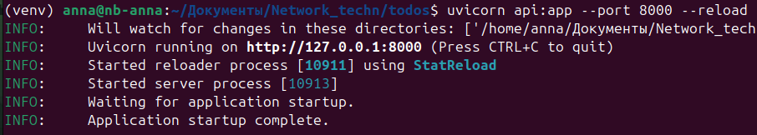
Рисунок 13. Запуск приложения uvicorn
Для проверки отправлен GET-запрос командой: curl http://127.0.0.1:8000/. Приложение вернуло ответ: {"message":"Hello World"}. Значит, приложение запущено и работает корректно.
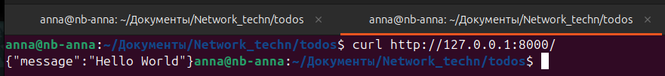
Рисунок 14. Тестирование приложения командой curl
В ходе работы создана виртуальная среда, освоено управление пакетами с помощью pip, настроен Docker и создано простое приложение FastAPI, которое успешно запущено и протестировано.

